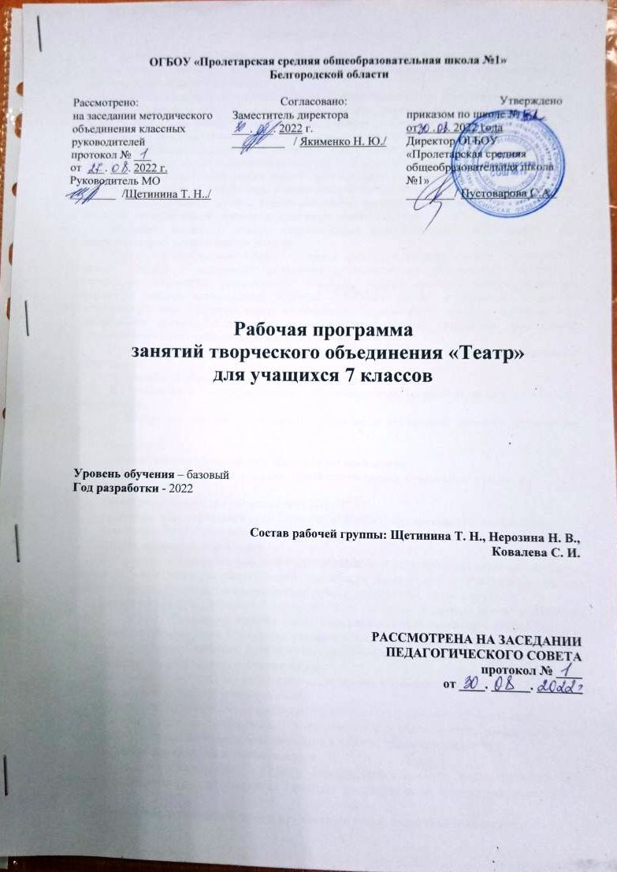

Пояснительная записка
Важнейшей целью современного образования и одной из приоритетных задач общества и государства является воспитание нравственного, ответственного, инициативного и компетентного гражданина России.
В новом Федеральном государственном образовательном стандарте общего образования процесс образования понимается не только как процесс усвоения системы знаний, умений и компетенций, составляющих инструментальную основу учебной деятельности учащегося, но и как процесс развития личности, принятия духовно-нравственных, социальных, семейных и других ценностей. Государство и общество ставят перед педагогами следующие задачи: создание системы воспитательных мероприятий, позволяющих обучающемуся осваивать и на практике использовать полученные знания; формирование целостной образовательной среды, включающей урочную, внеурочную и внешкольную деятельность и учитывающую историко-культурную, этническую и региональную специфику; формирование активной деятельностной позиции; выстраивание социального партнерства школы с семьей.
Большое внимание уделено организации дополнительного образования, как дополнительной среды развития ребенка.
Творческое объединение «Театр» является предметом дополнительного образования в школе. Наравне с основными предметами образования он способствует развитию и раскрытию творческих способностей учащихся, всестороннему развитию личности, формирует навыки коллективного общения, прививает интерес к искусству, развивает эстетический вкус. Занятия курса воспитывают понимающего, умного, воспитанного, театрального зрителя, обладающего художественным вкусом, творческим мышлением, широким кругозором, собственным мнением.
Программа курса «Театр» разработана на основе следующих нормативно – правовых документов:
1. Закона «Об образовании» Российской Федерации.
2. Федерального государственного образовательного стандарта основного общего образования.
3. Концепции духовно-нравственного развития и воспитания личности гражданина России.
Цели курса:
освоение систематизированных знаний об истории театра;
создание условий для развития мотиваций обучающихся к творчеству искусству;
Задачи курса:
приобщать к ценностям театральной культуры;
развивать художественный вкус, творческую инициативу, активность, воображение;
развивать историческое мышление обучающихся на базе материала курса;
Общая характеристика курса
Театр своей многомерностью, своей многоликостью и синтетической природой способен помочь обучающемуся раздвинуть рамки постижения мира, увлечь его добром, желанием делиться своими мыслями, умением слышать других, развиваться, творя и играя.
Данная программа дополняет школьный курс истории Средних веков и Истории Отечества яркими страницами истории театрального искусства, сведениями о происхождении театра, актерской профессии. Программа призвана привить интерес к творчеству, а также дать навык самостоятельной работы с литературой и источниками.
Ожидаемые результаты освоения курса
знакомство с театральным искусством и причинами его возникновения;
овладение театральной терминологией;
освоение видов театра и знакомство с различными театральными профессиями;
развитие своих наблюдательных и познавательные способностей, эмоциональности, творческой фантазии и воображения, внимания и памяти, образного мышления;
Описание места курса в учебном плане
Творческое объединение «Театр» представляет систему исследовательских и практических занятий для обучающихся 7 классов, рассчитан на 68 часов (2 часа в неделю).

Личностные, метапредметные и предметные результаты освоения курса
При освоении данного курса обучающиеся должны достигнуть следующих личностных результатов:
- знание исторических особенностей зарождение театра;
- проявление понимания и уважения к ценностям культур других народов;
- различие основных нравственно-этических понятий;
Метапредметными результатами освоения данного курса являются:
- умение работать с разными источниками информации;
- умение слушать и вступать в диалог, участвовать в коллективном обсуждении проблем; интегрироваться в группу сверстников и строить продуктивное взаимодействие со сверстниками и взрослыми;
- анализировать предлагаемый материал и формулировать свои мысли, уметь донести свои идеи и ощущения до слушателя.
Предметными результатами освоения данного курса являются:
- знание истоков театрального искусства;
- объяснение роли театра в жизни общества в разные периоды и эпохи;
- понимание основ зрительской культуры;
Содержание курса

№ | Разделы программы | Кол-во часов
1 | Введение | 1
2 | Культура и техника речи | 5
3 | Ритмопластика | 8
4 | Театральная игра | 50
5 | Этика и этикет | 4
 | Всего часов | 68

Календарно-тематический план

№ | Тема занятий | Кол-во часов | Дата.
1 | Вводная беседа. Выборы актива. | 1
Культура и техника речи
2 | Игры по развитию внимания («Имена», «Цвета», «Краски», «Садовник и цветы», «Айболит», «Адвокаты», «Глухие и немые», «Эхо», «Чепуха, или нелепица»). | 1
3 | Игры со словами, развивающие связную образную речь. («Назывной рассказ или стихотворение», «На что похоже задуманное?», «Театр абсурда», «Рассыпься!», «Обвинение и оправдание»). | 1
Ритмопластика
4 | Тренировка ритмичности движений. | 1
5 | Испытание пантомимой. Пантомимические этюды «Один делает, другой мешает». («Движение в образе», «Ожидание», «Диалог»). | 1
Театральная игра
6 | Знакомство со структурой театра, его основными профессиями: актер, режиссер, сценарист, художник, гример. Отработка сценического этюда «Уж эти профессии театра…» | 1
7 | Словесное воздействие на подтекст. Речь и тело (формирование представления о составлении работы тела и речи; подтекст вскрывается через пластику). | 1
8 | Знакомство со сценарием сказки в стихах (по мотивам сказки В. В. Медведева «Баранкин, будь человеком»). Знакомство со сценарием пьесы по повести В. Токаревой «Талисман» | 1

9 | Распределение ролей с учетом пожелания юных артистов и соответствие каждого из них избранной роли (внешние данные, дикция и т.п.). | 1
10 | Обсуждение предлагаемых обстоятельств, особенностей поведения каждого персонажа на сцене. | 1
11  12 | Декораций, костюмы, сценические эффекты, музыкальное сопровождение. | 2
13 | Выразительное чтение сказки по ролям. | 1
14 | Игра жестов, мимики лица. Управление голосом. | 1
15 | Сказка – миниатюра. | 1
16 | Игра в рифмы. | 1
17 | Пантомима. Узнай героя. | 1
18 | Наши эмоции. Творческий пересказ сказки | 1
19 | Играем пальчиками. | 1
20 | Давайте поиграем. Моя любимая игра. | 1
21 | Постучимся в теремок. | 1
22 | Характеристика героев сказки. | 1
23 | Работа над сценкой «Три мамы» | 1
24 | Наши эмоции. Творческий пересказ сказки. | 1
25 | Замена интонации. Учимся говорить по - разному | 1
26 | Учимся четко говорить. | 1
27 | Игра в рифмы. | 1
28 | Рассказываем про любимые игры и сказки. | 1
29 | Характеристика персонажей. Сказочные рисунки. | 1
30 | Изобрази героя. | 1
31 | Сочиняем новую сказку. | 1
32 | Распознаем эмоции по мимике и интонации голоса | 1
33 | Настроение героев. | 1
34 | Разыгрывание сценок. | 1
35 | Изобразим страх и его преодолеем. | 1
36 | Если ты поссорился с другом подружись! | 1
37 | Игры в интонировании диалогов. | 1
38 | Игры в интонировании диалогов. | 1
39 | Правильное дыхание в речи. | 1
40 | Правильное дыхание в речи. | 1
41 | Театральная миниатюра. | 1
42 | Изображение различных эмоций | 1
43 | Наши эмоции. | 1
44 | Давайте поиграем. Моя любимая игра. | 1
45 | Мимика при диалоге, логическое ударение. | 1
46 | Мимика при диалоге, логическое ударение. | 1
47 | Подбор музыкального сопровождения к сценарию сказки. | 1
48 | Сценарий и роли. | 1
49 | Подбор музыкального сопровождения к сценарию сказки. | 1
Этика и этикет
50 | Связь этики с общей культурой человека. (Уважение человека к человеку, к природе, к земле, к Родине, к детству, к старости, к матери, к хлебу, к знанию; к тому, чего не знаешь, самоуважение). | 1
51 | Культура речи как важная составляющая образ человека, часть его обаяния. Речевой этикет. Выбор лексики, интонации, говор, речевые ошибки, мягкость и жесткость речи. Подготовка и показ сценических этюдов. | 1
52 | Понятие такта. Золотое правило нравственности  «Поступай с другими так, как ты хотел бы, чтобы поступали с тобой». (Работа над текстом стихотворения Н. Гумилева «шестое чувство») | 1
Культура и техника речи
53 | Игры и упражнения, направленные на развитие дыхания и свободы речевого аппарата | 1
54 | Игры по развитию языковой догадки («Рифма», «Снова ищем начало», «Наборщик», «Ищем вторую половину», «Творческий подход», «По первой букве», «Из нескольких – одна» | 1
Ритмопластика
55 | Беспредметный этюд (вдеть нитку в иголку, собирать вещи в чемодан, подточить карандаш лезвием и т.п.) | 1
56 | Сценический этюд «Скульптура». Сценические этюды в паре : «Реклама», «Противоречие». Сценические этюды по группам: «Очень большая картина», «Абстрактная картина», «натюрморт», «Пейзаж». | 1
57 | Сценические этюды. Шумное оформление по текстам, деление на группы, составление сценических этюдов. | 1
58 | Тренировка ритмичности движений. Упражнения с мячами. | 1
Театральная игра
59 | Сценические этюды на воображение. Изображение различных звуков и шумов, «иллюстрируя» чтение отрывков текста.  Этюд на состояние ожидания в заданной ситуации (5 человек одновременно). | 1
60 | Инсценировка по крылатым выражениям из басен И. А. Крылова. Сценические этюды. | 1
61 | Чтение и обсуждение инсценировки по сказке Сергея Михалкова «Как медведь трубку нашел». Обсуждение пьесы, ее темы, идеи, возможных принципов постановки. Распределение ролей. | 1
62 | Отработка ролей. Работа над мимикой при диалоге, логическим ударением.
63 | Спектакль по сказке Сергея Михалкова «Как медведь трубку нашел». | 1
64 | Работа над образом. Анализ мимики лица. Прически и парики. | 1
Этика и этикет
65 | Понятие такта. Золотое правило нравственности  «Поступай с другими так, как ты хотел бы, чтобы поступали с тобой». (Работа над текстом стихотворения Н. Гумилева «Шестое чувство») | 1
66 | Развитие темы такта. (Отработка сценических этюдов «Автобус», «Критика», «Спор») | 1
67 | Культура речи как важная составляющая образа человека, часть его обаяния. | 1
68 | Отчётный концерт: «Веселые ребята!» | 1

Раздел «Культура и техника речи» объединяет игры и упражнения , направленные на развитие дыхания и свободы речевого аппарата, правильной артикуляции, четкой дикции, логики и орфоэпии. В раздел включены игры со словом, развивающие связную образную речь, умение сочинять небольшие рассказы и сказки, подбирать простейшие рифмы.
Раздел «Ритмопластика» включает в себя комплексные ритмические, музыкальные, пластические игры и упражнения, призванные обеспечить развитие двигательных способностей ребенка, пластической выразительности телодвижений, снизить последствия учебной перегрузки.
Раздел «Театральная игра» предусматривает не столько приобретение ребенком профессиональных навыков, сколько развитие его игрового поведения, эстетического чувства, умения общаться со сверстниками и взрослыми в различных жизненных ситуациях.
Раздел «Этика и этикет» включает осмысление общечеловеческих ценностей с задачей поиска учащимися собственных смыслов и ценностей жизни, обучение культуре общения, нормам достойного поведения (этикет), воспитание эстетических потребностей (быть искусным читателем, зрителем театра), индивидуальную диагностику нравственного развития учащегося и возможную его корректировку.
Материально-техническое обеспечение образовательного процесса
- Музыкальный центр;
- музыкальная фонотека;
- аудио и видео кассеты;
- СД– диски;
- костюмы, декорации, необходимые для работы над созданием театральных постановок;
- элементы костюмов для создания образов;
- электронные презентации «Правила поведения в театре», «Виды театрального искусства»
- сценарии сказок, пьес, детские книги.

Учебно-методический комплекс

Программа педагога дополнительного образования: От разработки до реализации /сост. Н.К. Беспятова – М.: Айрис- пресс, 2014. – 176 с. – (Методика).
Школа творчества: Авторские программы эстетического воспитания детей средствами театра – М.: ВЦХТ, 2014 – 139 с.
Пирогова Л.И. Сборник словесных игр по русскому языку и литературе: Приятное с полезным. – М.: Школьная Пресса, 2014. – 144.
Скоркина Н.М. Нестандартные формы внеклассной работы. – Волгоград: учитель – АСТ, 2013. – 72 с.
Внеклассная работа: интеллектуальные марафоны в школе. 5-11 классы / авт. – сост. А.Н. Павлов. - М.: изд. НЦЭНАС, 2014. – 200 с.
Львова С.и. Уроки словесности. 5-9 кл.: Пособие для учителя. - М.: Дрофа, 2013 – 416 с

